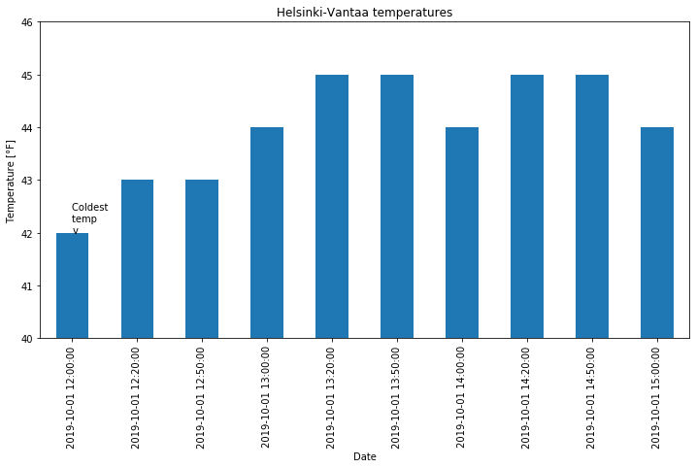


Guia Prático de Bibliotecas e Módulos Python
Gerenciamento de Livros com Matplotlib
14 de setembro de 2025
Tutor(a):
RICARDO HIROSHI JULIO SUZUKI
PÓS-GRADUADO
Aluno:
Adevilson de Lima
Sumário
1. Introdução e Objetivos 2
2. Ferramenta Digital Utilizada 2
3. Implementação do Sistema de Gerenciamento de Livros 3
Passo 1: Definição da Classe Livro 3
Passo 2: Criação da Lista de Livros 3
Passo 3: Implementação das Funções de Gerenciamento 4
Passo 4: Utilização da Biblioteca Matplotlib para Gerar Gráfico 5
Passo 5: Teste do Sistema 6
4. Print do Código Executado 7
[Print.1] 7
[Print.2] 7
[Print.3] 8
5. Lógica Utilizada para a Atividade 9
6. Referências 9

1. Introdução e Objetivos
Esta atividade prática tem como objetivo principal compreender a importância dos recursos de Python e realizar a aplicação das estruturas em códigos. Fui contratado para desenvolver um sistema simples de gerenciamento de livros para uma biblioteca, que inclui funcionalidades de cadastro, listagem, busca e geração de gráficos. Para isso, utilizei o Google Colab, uma plataforma gratuita e colaborativa baseada em nuvem, que permite executar o código Python diretamente no navegador.

2. Ferramenta Digital Utilizada
Plataforma: Google Colab

Click no botão

Ou
cole o link no seu navegador:
https://colab.research.google.com/drive/16y3CbE7uZmYkAseAb3k8yLTspYRjvNvy?usp=sharing

3. Implementação do Sistema de Gerenciamento de Livros
A melhoria dos passos detalhados no roteiro da aula:

Passo 1: Definição da Classe Livro
Comecei definindo uma classeLivroem Python. Esta classe possui os atributos essenciais para cada livro: título, autor, gênero e quantidade disponível.
class Livro:
def __init__(self, titulo, autor, genero, quantidade):
self.titulo = titulo
self.autor = autor
self.genero = genero
self.quantidade = quantidade

def __str__(self):
return f"Título: {self.titulo}, Autor: {self.autor}, Gênero: {self.genero}, Quantidade: {self.quantidade}"

Passo 2: Criação da Lista de Livros
Foi inicializada uma lista vazia (estoque_livros) para armazenar todas as instâncias da classeLivroque serão cadastradas.
estoque_livros = []

Passo 3: Implementação das Funções de Gerenciamento Desenvolvi as seguintes funções para gerenciar os livros:

- Função para cadastrar um novo livro: Adicionar um objetoLivroà listaestoque_livros.
- Função para listar todos os livros: Itera sobre a lista e exibe os detalhes de cada livro.
- Função para buscar um livro pelo título: Recebe um título como entrada e procura por livros correspondentes na lista.

def cadastrar_livro(titulo, autor, genero, quantidade):
novo_livro = Livro(titulo, autor, genero, quantidade)
estoque_livros.append(novo_livro)
print(f"Livro '{titulo}' cadastrado com sucesso!")

def listar_livros():
if not estoque_livros:
print("Nenhum livro cadastrado.")
return
for livro in estoque_livros:
print(livro)

def buscar_livro_por_titulo(titulo):
encontrados = [livro for livro in estoque_livros if titulo.lower() in livro.titulo.lower()]
if not encontrados:
print(f"Nenhum livro encontrado com o título '{titulo}'.")
return
for livro in encontrados:
print(livro)

Passo 4: Utilização da Biblioteca Matplotlib para Gerar Gráfico
Utilize a biblioteca Matplotlib para gerar um gráfico da quantidade de livros por gênero. Primeiramente, realizei a instalação da biblioteca no ambiente do Colab e depois implementei uma lógica para coletar os dados do gênero dos livros e plotar o gráfico.

import matplotlib.pyplot as plt
from collections import Counter

def gerar_grafico_generos():
if not estoque_livros:
print("Nenhum livro para gerar gráfico.")
return

generos = [livro.genero for livro in estoque_livros]
contagem_generos = Counter(generos)

generos_labels = list(contagem_generos.keys())
quantidades = list(contagem_generos.values())

plt.figure(figsize=(10, 6))
plt.bar(generos_labels, quantidades, color='skyblue')
plt.xlabel('Gênero')
plt.ylabel('Quantidade de Livros')
plt.title('Quantidade de Livros por Gênero')
plt.xticks(rotation=45, ha='right')
plt.tight_layout()
plt.show()

Passo 5: Teste do Sistema
O sistema foi testado com diferentes entradas para garantir seu correto funcionamento, incluindo cadastro, listagem, busca e geração do gráfico.

print("--- Cadastrando Livros ---")
cadastrar_livro("Dom Quixote", "Miguel de Cervantes", "Clássico", 10)
cadastrar_livro("Cem Anos de Solidão", "Gabriel García Márquez", "Realismo Mágico", 7)
cadastrar_livro("O Pequeno Príncipe", "Antoine de Saint-Exupéry", "Infantil", 15)
cadastrar_livro("O Pequeno Príncipe II", "Antoine de Saint-Exupéry", "Infantil", 5)
cadastrar_livro("Ensaio sobre a Cegueira", "José Saramago", "Drama", 8)
print("\n--- Listando Livros ---")
listar_livros()
print("\n--- Buscando Livro 'Pequeno Príncipe' ---")
buscar_livro_por_titulo("Pequeno Príncipe")
print("\n--- Gerando Gráfico de Gêneros ---")
gerar_grafico_generos()

4. Print do Código Executado
PRINT DA TELA DO GOOGLE COLAB COM O CÓDIGO EXECUTADO E O GRÁFICO GERADO

[Print.1]
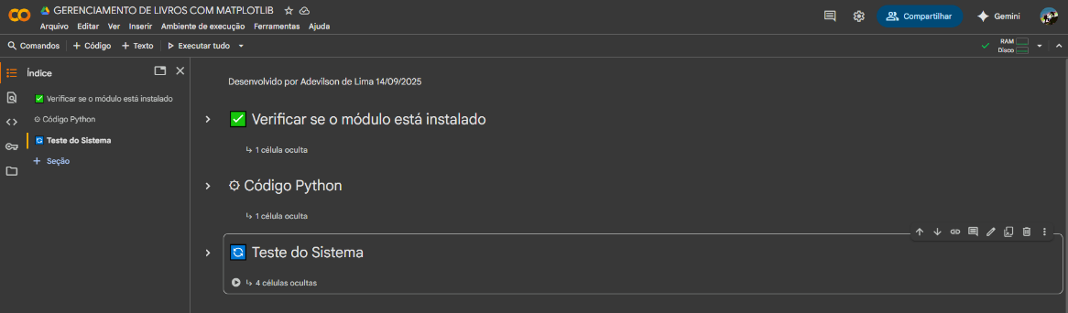

[Print.2]
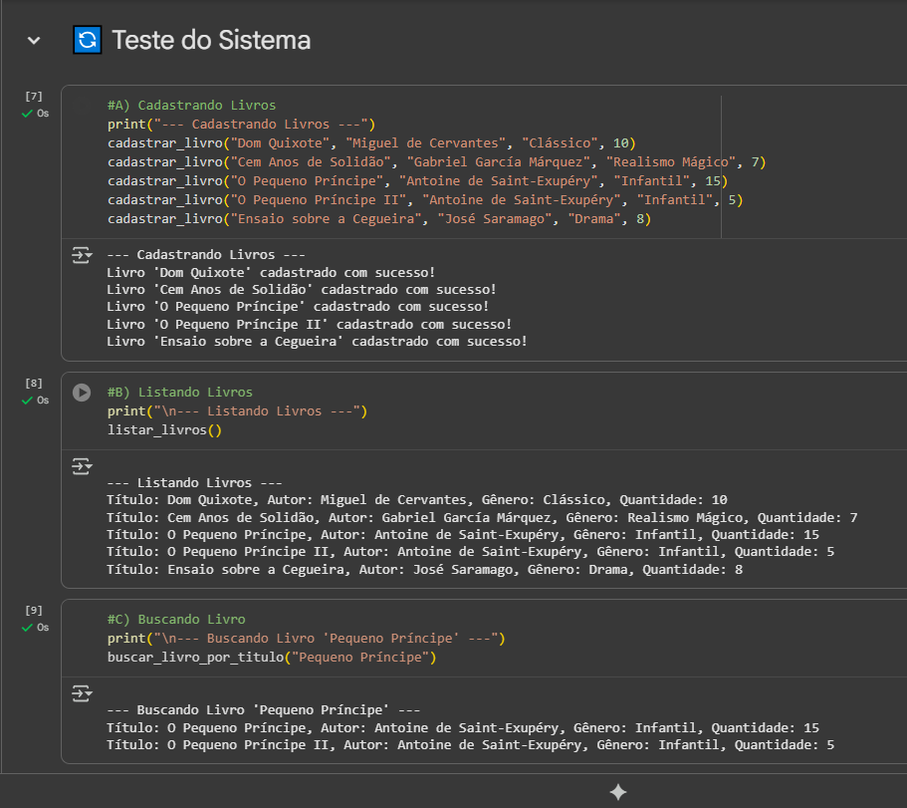

[Print.3]
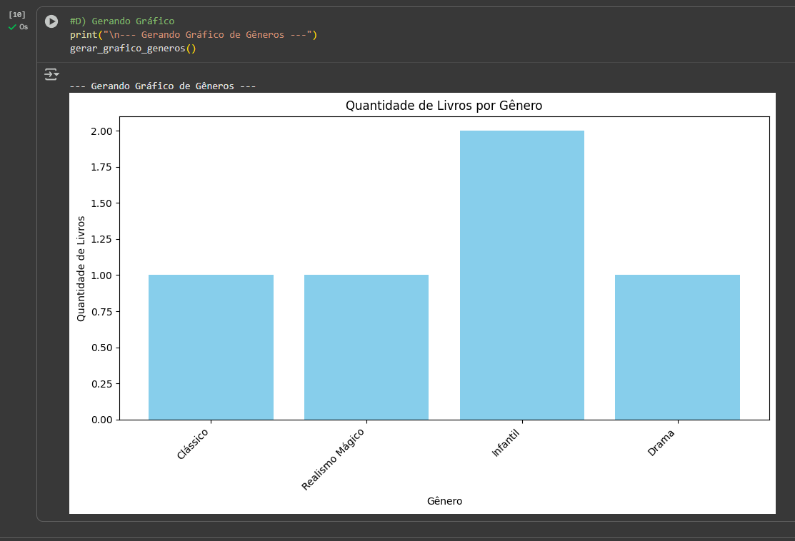

5. Lógica Utilizada para a Atividade
A lógica principal utilizada para esta atividade baseou-se na programação orientada a objetos (POO) com a definição da classe Livro para representar cada item do estoque. Uma lista foi usada para gerenciar múltiplos objetos Livro. As funções foram implementadas para encapsular as operações de CRUD (Create, Read, Update, Delete - embora aqui seja Create, Read e Search), permitindo uma organização modular do código. Finalmente, para a visualização dos dados, a biblioteca Matplotlib foi crucial para processar os gêneros dos livros e transformá-los em um gráfico de barras, fornecendo uma representação visual clara da distribuição dos livros por categoria. A escolha do Google Colab facilitou a execução e o compartilhamento do código, sem a necessidade de instalações complexas.

6. Referências

https://matplotlib.org/
https://github.com/matplotlib/matplotlib
https://www.w3schools.com/python/matplotlib_pyplot.asp
https://www.youtube.com/watch?v=eg_EjBvvlAU
Let's Data
https://www.google.com

